Martedì 3 maggio 2016, ore 20.30
Agriturismo Trekking Point
Fino Mornasco (CO) Via Vivaldi, 7

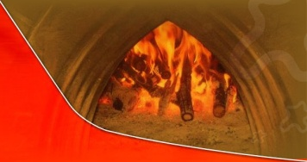

Il Forno del Pane
Pani & Formaggi

Fiori, foglie, erbe nella tradizione casearia italiana
Diapositive e degustazione
Mozzarella nella mortella, latte vaccino
Saras del Fen, siero di latte
Caciofiore della campagna romana, latte ovino
Formaggio Caprino, latte caprino

Il pane lavorato a mano con pasta madre
e cotto nel forno a legna
relazione a cura del Sig. Frank Metzger, artigiano panettiere,
consigli per fare il pane in casa con la pasta madre che sarà distribuita
assaggi di pane
di grano, di segale, di grano saraceno

§§§§§§§§§

Risotto dello Chef
Crostata farcita pere e cioccolato
Vino, acqua, caffè

§§§§§§§§§

€ 28
contributo spese

E’ richiesta la prenotazione entro il 28 aprile a Simonetta Cortella
cort.simona@virgilio.it 3394397971 www.onaf.it

